04-06.05.2020
PLASTYKA KLASA VII

TEMAT: X MUZA – FILM TEŻ JEST SZTUKĄ

Drodzy uczniowie, tematem dzisiejszej lekcji jest film, chciałabym, abyście zapoznali się z poniższą notatką, która w skrócie wyjaśnia, jak on powstaje. Na koniec rozwiążcie zadanie domowe o rodzajach planu filmowego.
Pozdrawiam. Danuta Kusiak.

Film podobny jak spektakl teatralny jest dziełem tworzonym przez cały zespół współpracujących ze sobą ludzi nad ich pracą czuwa REŻYSER jego rola polega głównie na tworzeniu koncepcji filmu czyli wymyśleniu jak daną historię opowiedzieć filmem. Reżyser ma po prostu za zadanie namalować obraz filmowy.
Na początku powstaje scenariusz, jest to opowieść podzielona na rolę, na poszczególne sceny i dialogi, na podstawie scenariusza powstaje film.
Scenariusz pisze człowiek który nazywa się SCENARZYSTĄ, zdarza się jednak że scenariusz pisze sam reżyser, wtedy taki film nazywamy filmem autorskim. Kiedy scenariusz powstaje na podstawie powieści nazywamy to ADAPTACJĄ. Np.tak było w przypadku dobrze wam znanego Harrego Pottera film powstał na podstawie powieści napisanej przez J.K Rowling.
SCENOPIS-następnie powstaje scenopis który przygotowuje reżyser i operator a także scenograf.
SCENOPIS to podzielony na kolejne sceny i ujęcia scenariusz z dokładnym określeniem miejsc w jakich one będą kręcone, scen opisie są zawarte także efekty dźwiękowe jakie będą w filmie.
Gdy już mamy scenopis pora wyszukać aktorów i tu jest miejsce na CASTING to przegląd kandydatów spełniających określone warunki w których wymaga postać grana w filmie przeglądu tego dokonuje reżyser ze swoimi asystentami reżyser oprócz głównych aktorów do filmu poszukuje epizodystów i statystów.
EPIZODYSTA to taki aktor mający do zagrania małą rolę w filmie zazwyczaj ma tylko krótką kwestie do wypowiedzenia.
STATYŚCI do ludzie którzy nie mają żadnych kwestii do wypowiedzenia stanowią natomiast tło w filmie często są przebrani w stroje z epoki, często występują scenach bitewnych, np. w filmie współczesnym to mogą być przechodnie, klienci sklepów, restauracji.
W filmie mamy jeszcze specjalistów do zadań specjalnych są to kaskaderzy. KASKADER to osoba która zastępuje aktora w sytuacjach niebezpiecznych, taka osoba ma np. szczególne umiejętności jak szybka brawurowa jazda samochodem, szczególne umiejętności sportowe np. wspinaczkowe i tak dalej.
To już mamy aktorów przystępujemy do zdjęć, czyli pracę z użyciem kamery.
Więc idziemy NA PLAN FILMOWY czyli miejsce w którym kręcony jest film. Pracuję tam zespół ludzi bez których reżyser nie mógłby zrealizować swoich koncepcji.
Na planie jedną z głównych ról odgrywa OPERATOR, który nie jest pracownikiem technicznym ale jest artystą, który nagrywa odpowiednio skomponowane kadry tzw. obrazy filmowe. W kręceniu tego obrazu pomaga operatorowi wiele osób np. oświetleniowcy i pracownicy techniczni. Na planie filmowym kimś bardzo ważnym jest KIEROWNIK PLANU FILMOWEGO, który dopilnowuje wszystkiego co ma być zrobione na planie .
Teraz powiemy o planie filmowym w innym znaczeniu. Plan filmowy to także wielkość rejestrowanego przez kamerę obrazu, czyli tego co mieści się w kadrze. I tak w planie filmowym mówimy o:
- DETALU czyli ukazaniu przez kamerę w powiększeniu jakiegoś szczegółu twarzy np. oko, usta, jakiegoś przedmiotu (np. pierścionka na palec).
Inny rodzaj planu to ZBLIŻENIE, kiedy kamera pokazuje twarz, rękę lub jakiś większy przedmiot.
PÓŁZBLIŻENIE to zdjęcie, w którym aktor jest pokazany do połowy tzn. w kadrze mieści się jego popiersie.
Wyróżnia się także PLAN ŚREDNI tzw. Amerykański, który ukazuje postać do kolan
Następnie możemy powiedzieć o PLANIE PEŁNYM, na którym widać całą sylwetkę aktora.
Jest również PLAN OGÓLNY, gdy człowiek znajduje się w jakimś pomieszczeniu lub na tle budynku. Ostatni planem jest PLAN DALEKI - obejmujący krajobraz lub panoramę miasta, często z takimi planami mamy do czynienia w serialach jako motyw powracający tzw. leitmotiv.
W filmie potrzebne są też inne osoby, takie jak SCENOGRAF (o nim już słyszeliście, w teatrze zajmuje się przygotowaniem dekoracji do poszczególnych scen).
KOSTIUMOLOG zajmuje się strojem artystów aktorów, jest on szczególnie ważny w filmach kostiumowych, kiedy aktorzy grają w strojach z epoki.
REKWIZYTOR - jego zadaniem jest dopilnowanie tego, żeby każdy z aktorów dostał odpowiedni rekwizyt (czasami widzieliście np. zegarki współczesne w filmach gdzie występowali rycerze - był to ewidentny błąd rekwizytor, a taki zegarek nie powinien się znaleźć w filmie historycznym).
Na planie pracuje również AKUSTYK, który zajmuje się nagrywaniem dialogów i rozmaitych dźwięków np. śpiewających ptaków, odgłosów samochodów, lotu samolotu.
Mamy już film, teraz musimy przystąpić do montażu. Po zakończeniu zdjęć reżyser wybiera ujęcia, które są ze sobą powiązane np. występują w nich ci sami bohaterowie, dzieją się w tym samym miejscu i czasie. Poszczególne ujęcia są najmniejszymi elementami filmu, zostaną one połączone wg planu scenopisu i synchronizowane ze ścieżką dźwiękową.
Obecnie dużą część pracy montażysty wykonuje się za pomocą komputerów, dotyczy to szczególnie EFEKTÓW SPECJALNYCH. Podczas montażu z wielogodzinnego materiału, który powstaje reżyser wybiera najlepsze jego zdaniem fragmenty i wspólnie z montażystą łączy je razem, dodając do nich dźwięk oraz dialogi bohaterów, różne hałasy i muzykę. Tak powstaje historia, którą później oglądamy w filmie.
Należy jeszcze powiedzieć o muzyce, która stanowi tło filmu. Komponuje ją KOMPOZYTOR. Naszym znanym kompozytorem był Wojciech Kilar, wielokrotny zdobywca międzynarodowych filmowych.
W ten sposób mamy cały film. Więc życzę miłego oglądania.

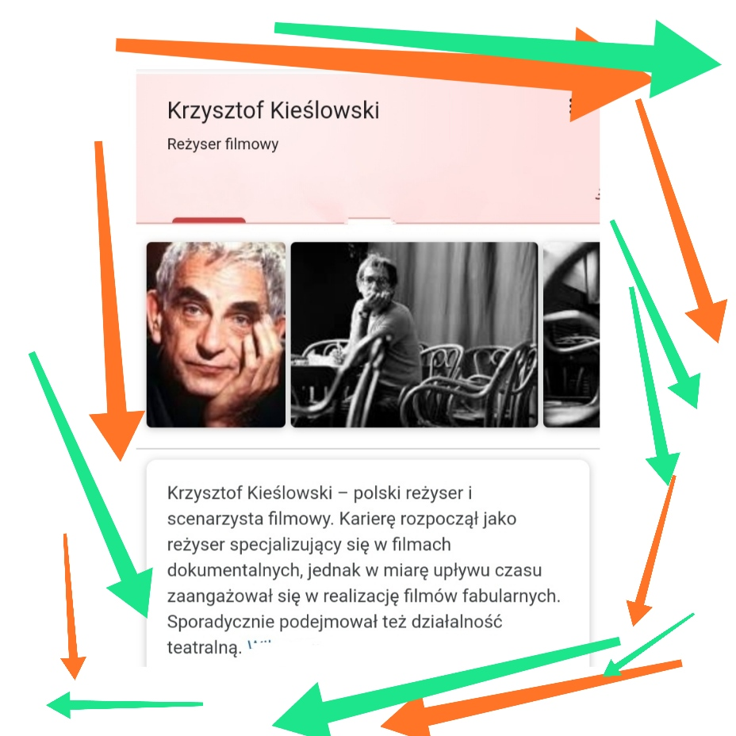
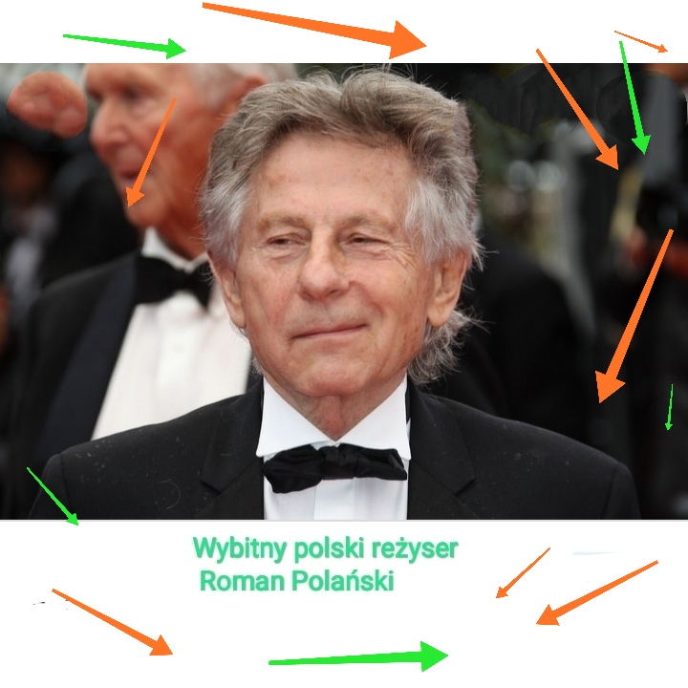
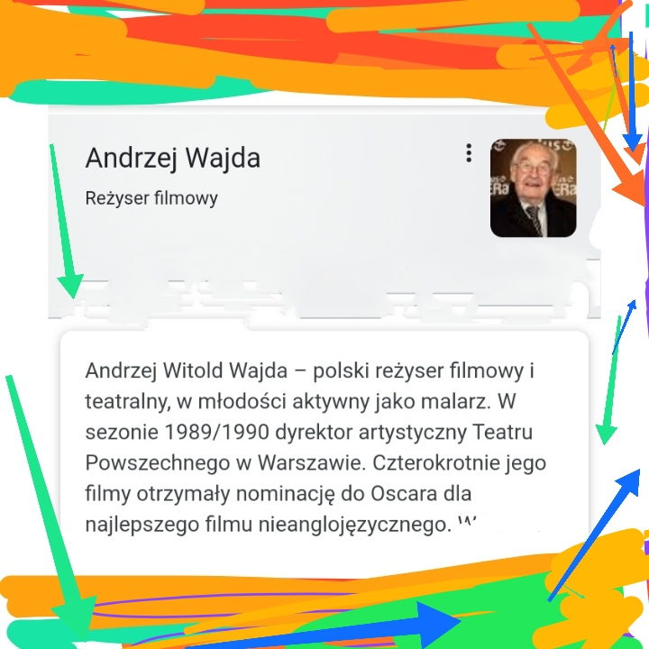
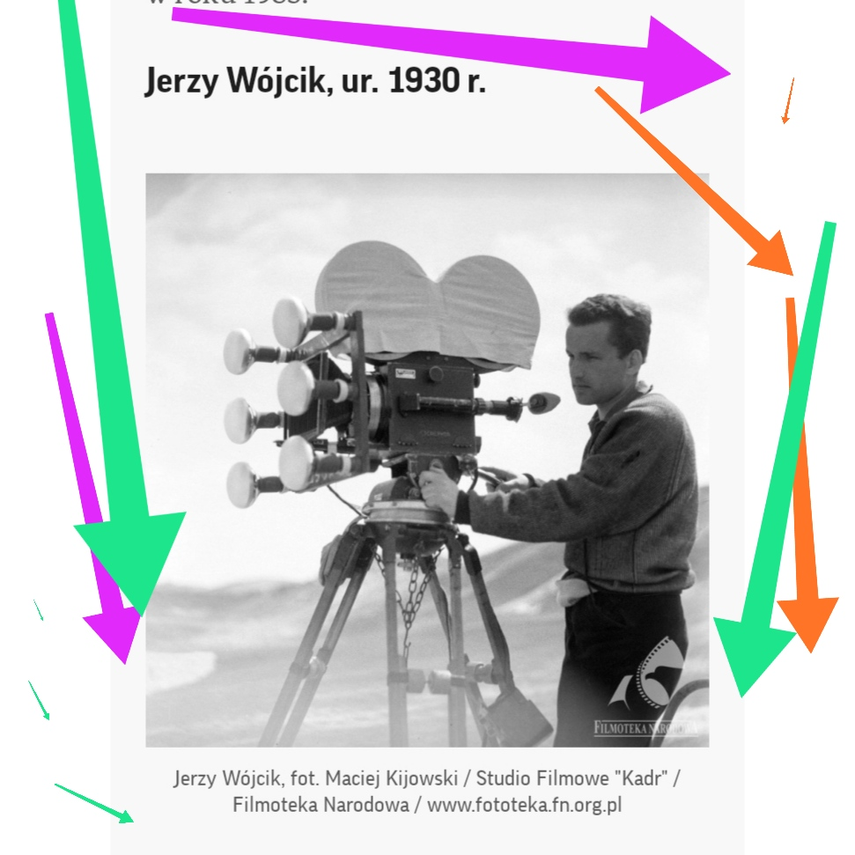
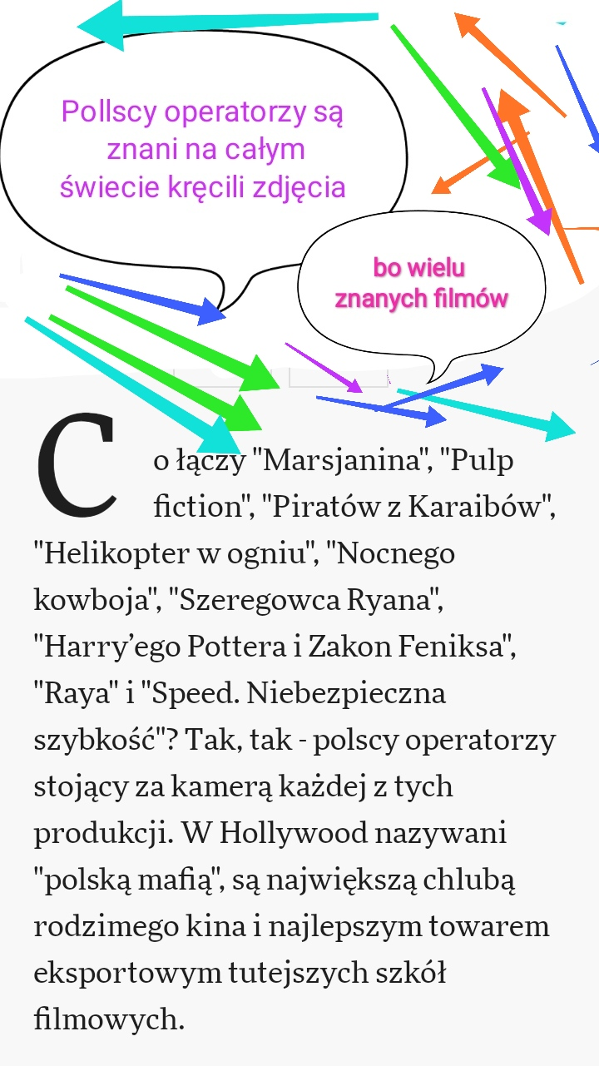
ZADANIE DOMOWE:
Podpisz plany filmowe, przyporządkowując określonej liczbie nazwę planu z karty pracy: np. 6 to plan daleki. Odpowiedzi prześlijcie na maila lub telefon (728-541-840)
